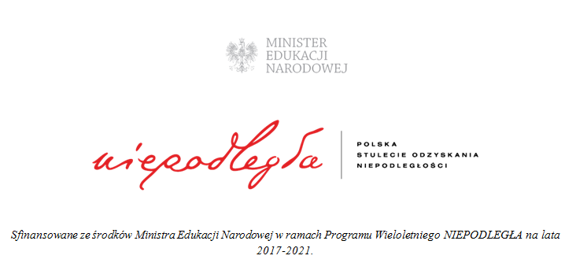

SCENARIUSZ ZAJĘĆ Z WYCHOWAWCĄ REALIZOWANYCH W RAMACH PROJEKTU
„GODNOŚĆ, WOLNOŚĆ, NIEPODLEGŁOŚĆ”
Poziom kształcenia: technikum – klasa III TLM

Temat lekcji: Jak być patriotą we współczesnym świecie?
Cele ogólne:
- Kształtowanie postawy obywatelskiej, więzi z krajem ojczystym i świadomości obywatelskiej.
- Pogłębiane wiedzy z zakresu panteonu Polskich Bohaterów Narodowych.
- Wskazanie najważniejszych cech współczesnego patrioty.
Cele szczegółowe:
Uczeń:
- Podaje definicję patriotyzmu.
- Ukazuje w jaki sposób bohaterowie znani z kart historii przyczynili się do tego, że dziś możemy żyć w wolnym, suwerennym państwie.
- Opisuje wpływ odzyskania niepodległości na postawy Polaków.
- Przedstawia przykłady postaw patriotycznych we współczesnym świecie.

Formy pracy: indywidualna, zbiorowa.

Środki dydaktyczne: tablica multimedialna, teksty utworów literackich, nagarnia pieśni patriotycznych.

Metody: Burza mózgów, opowiadanie, dyskusja, praca z utworami literackimi i nagraniami muzycznymi.

T O K L E K C J I
Ogniwa lekcji:
- Wstęp:
- Czynności organizacyjno-porządkowe: sprawdzenie listy obecności, zapisanie tematu zajęć.
- Rekapitulacja wtórna:
Powtórzenie wiadomości dotyczących Wielkich Polaków.
W tej części zajęć uczniowie siadają w kręgu i po kolei każdy z nich wskazuje jednego bohatera z historii Polski, który zasługuje na stwierdzenie „Życie jest krótkie, sława nieśmiertelna”.
- Tok lekcji właściwej.
- Metoda: Burza mózgów.
Uczniowie pod kierunkiem nauczyciela zastanawiają się jak w czasach historycznych definiowano patriotyzm. Swoje propozycje zapisują na kolorowych kartkach, które później zostają przyklejone do tablicy.

- Metoda: Opowiadanie z elementami dyskusji:
- Zaprezentowanie historii Rzeczpospolitej Obojga Narodów i jej ostatecznego upadku w 1795 r., w skutek III rozbioru Polski.
- Ukazanie postaw patriotyzmu dziewiętnastowiecznego, w czasie gdy naród polski pozbawiony był własnego państwa.
- Przedstawienie roli odzyskania przez Polskę niepodległości na dalsze losy naszej Ojczyzny.
- Metoda: Praca pod kierunkiem nauczyciela z nagraniem muzycznym i tekstem literackim.
Maria Konopnicka, Rota
Adam Asnyk, Miejcie nadzieję
- Metoda: Dyskusja
Rozmowy i refleksje na temat postaw patriotycznych w XIX w.
Dyskusja na temat odzyskania przez Polskę niepodległości i postaw patriotycznych w dwudziestoleciu międzywojennym.
- Metoda: Praca pod kierunkiem nauczyciela z utworem literackim i nagraniem muzycznym.

Tekst literacki:

Wisława Szymborska, Gawęda o miłości do ziemi ojczystej

Nagranie muzyczne:

Marek Grechuta, Ojczyzna

Zadaniem uczniów po przeczytaniu utworu i wysłuchaniu nagrania muzycznego jest zastanowienie się i nawiązanie dyskusji czym współcześnie jest patriotyzm.

- Rekapitulacja pierwotna:
Podsumowanie zajęć, uczniowie na koniec lekcji dyskutują na temat wpływu wychowania w duchu patriotycznym i obywatelskim na kształtowanie świadomości narodowej wśród Polsków.

